青 岛 科 技 大 学
高等学历继续教育

本 科 毕 业 设 计 （论 文）

题 目 基于Flask+Bootstrap的企业官网CMS的设计与实现

指导教师 | XXX
专业名称 | XXX
层 次 | 专升本
学生姓名 | XXX
学生学号 | XXX

2025年 5
基于Flask+Bootstrap的企业官网CMS的设计与实现
摘 要
随着互联网技术的快速发展和企业数字化转型进程的深入推进，企业官方网站已成为品牌形象展示、产品信息发布和客户在线沟通的重要平台。然而市面上主流的内容管理系统如WordPress和Drupal体量庞大、定制困难，对于功能需求相对明确的中小型企业而言存在学习成本高和维护负担重等问题。针对这一现状，本文设计并实现了一套基于Flask微框架和Bootstrap 5前端框架的轻量级企业官网内容管理系统。系统后端采用Python语言开发，遵循MVC架构模式进行分层设计，通过Flask蓝图机制将业务逻辑划分为前台展示、用户认证和后台管理三个独立模块。数据持久化层使用SQLAlchemy ORM框架操作SQLite数据库，定义了角色、用户、文章、栏目、单页、媒体资源、站点设置和联系留言共8张核心数据表。前端页面基于Bootstrap 5栅格系统实现响应式布局，配合Jinja2模板引擎完成服务端页面渲染，确保桌面端与移动端均能获得良好的访问体验。在安全机制方面，系统集成Flask-Login实现用户会话管理，通过Werkzeug库完成密码哈希存储，借助Flask-WTF提供CSRF跨站请求伪造防护，并实现了基于角色的访问控制模型对后台功能菜单进行权限隔离。在功能实现方面，前台提供首页展示、栏目浏览、文章详情、站内搜索和联系留言等面向访客的功能，后台提供仪表盘数据概览、文章全生命周期管理、栏目层级维护、媒体文件上传、用户账号管理和站点全局配置等面向管理人员的功能。系统测试阶段，通过功能测试和性能测试对前台展示与后台管理共15个核心测试用例进行验证，测试结果表明各模块功能完整、数据处理正确、页面响应迅速，系统整体运行稳定可靠，能够满足中小型企业官网内容管理的实际应用需求。

关键词：Flask框架；Bootstrap；内容管理系统；企业官网；响应式设计；角色权限控制

前言
企业官网作为企业在互联网上的门户窗口，承担着品牌形象展示、产品与服务推介、企业资讯发布以及客户在线沟通等重要职能。随着市场竞争日趋激烈，企业对官方网站的内容更新频率和页面展示质量提出了越来越高的要求。传统的静态HTML网站需要专业技术人员手动修改代码才能完成内容变更，维护成本高、更新周期长，难以适应企业频繁发布新闻动态、调整产品介绍和回应客户咨询的实际运营节奏。内容管理系统的出现有效缓解了这一矛盾，使不具备编程技能的运营人员也能通过可视化后台完成文章发布、栏目调整、图片更换和联系方式修改等日常维护工作，大幅降低了企业网站的运营门槛。
然而，当前市面上主流的开源内容管理系统如WordPress和Drupal虽然功能丰富、生态成熟，但其系统体量庞大、插件依赖复杂、安全补丁更新频繁，对于功能需求相对明确且技术团队规模有限的中小型企业而言，往往面临学习曲线陡峭、定制改造困难和运维负担过重等现实问题。因此，针对中小型企业官网的典型业务场景，开发一套架构简洁、功能聚焦、易于二次开发和部署维护的轻量级内容管理系统，具有切实的工程应用价值和实践意义。
本项目选用Python语言的Flask微框架作为后端核心开发工具，结合Bootstrap 5前端框架实现跨终端的响应式界面设计。Flask以其轻量灵活、扩展自由的特点在Python Web开发社区中获得了广泛认可，开发者可以根据具体项目需求按需引入数据库、认证、表单处理等扩展组件，避免了重量级全栈框架带来的功能冗余。系统整体遵循MVC架构模式进行分层组织，通过SQLAlchemy ORM框架实现数据持久化操作，使用Flask-Login管理用户会话状态，借助Flask-WTF完成表单数据校验和CSRF安全防护，并采用基于角色的访问控制策略实现后台功能的权限隔离。本文将从系统需求分析、总体架构与数据库设计、前后台功能实现以及系统测试四个层面，对该企业官网内容管理系统的设计思路和实现过程进行系统化的阐述与总结。

1 绪论
1.1 课题背景与意义
在当前数字化转型的浪潮下，企业官方网站已经成为组织展示品牌形象、发布产品信息、与客户进行互动沟通的重要渠道。随着市场竞争的加剧，企业对网站内容的更新频率和管理效率提出了更高的要求。传统的静态网页需要专业技术人员手动修改HTML代码才能完成内容更新，不仅效率低下而且容易引入错误，已经无法满足现代企业对内容频繁更新、动态展示、多角色协作管理等方面的实际需求。因此，构建一套功能完善、操作便捷的内容管理系统对于企业的数字化运营具有重要的现实意义。
目前市场上主流的内容管理系统如WordPress、Drupal等均基于PHP语言开发，虽然功能强大且插件生态丰富，但存在系统臃肿、定制化困难、学习曲线陡峭等问题，对于中小型企业而言往往超出实际需求。Python作为一门简洁高效的编程语言，其生态系统日趋成熟，在Web开发领域的应用越来越广泛。Flask作为Python的微型Web框架，以其轻量级、可扩展、灵活性强的特点备受开发者青睐，非常适合构建面向中小型企业的轻量级内容管理系统。
Bootstrap作为当前最流行的前端响应式框架，提供了丰富的界面组件和栅格布局系统，能够快速构建美观且兼容多终端的用户界面。将Flask后端框架与Bootstrap前端框架相结合，可以构建出一套前后端一体的全栈解决方案。本项目旨在设计并实现一套架构清晰、功能实用的企业级内容管理系统，涵盖文章管理、栏目管理、单页管理、媒体管理、用户管理、留言管理、站点设置和全文搜索等核心功能模块，为中小型企业提供一种轻量化、易维护的网站内容管理方案。
1.2 国内外研究现状
在国际范围内，内容管理系统的发展已经相当成熟。WordPress以超过百分之四十的全球市场份额稳居首位，其插件生态和主题市场极为丰富，适用于各类网站场景。Drupal则以其强大的内容架构能力和企业级安全性著称，被广泛应用于政府和大型企业网站。Joomla定位于中端市场，提供了较好的功能与复杂度平衡。近年来，无头CMS和JAMstack架构成为新的发展趋势，Strapi、Contentful等产品将内容管理与前端展示解耦，通过API接口提供内容服务，提供了更灵活的技术选型方案。
在国内，内容管理系统的发展经历了从DedeCMS、PHPCMS等早期PHP系统到现代化框架的演进过程。随着Python在国内的普及程度不断提高，基于Python的Web开发框架逐渐受到关注。Django作为Python生态中功能最全的Web框架，提供了内置的Admin后台和ORM系统，适合快速搭建管理系统。Flask生态系统中的Flask-Admin、Flask-Security等扩展库为构建管理系统提供了丰富的工具支持。然而，目前国内在轻量级、企业级Python内容管理系统方面仍存在明显的空白，大多数开源项目尚停留在博客系统层面，缺乏面向企业应用场景的完整解决方案。
在前端技术方面，响应式设计已成为企业网站建设的基本要求。Bootstrap凭借其成熟的栅格系统和丰富的UI组件，在企业级Web应用中得到广泛使用。近年来Vue、React等前端框架的兴起推动了前后端分离架构的流行，但对于内容展示为主的企业官网场景，采用服务端渲染配合Bootstrap的传统方案在SEO友好性和开发效率方面仍具有明显优势。Jinja2模板引擎与Bootstrap的配合使用，使得页面开发可以充分利用模板继承和组件复用机制，在保证代码可维护性的同时提高开发效率。
综合来看，现有的CMS产品在功能层面已比较完善，但基于Python Flask框架构建的轻量级企业CMS方案仍然较少。本项目正是基于这一现实需求，探索基于Flask框架构建企业级内容管理系统的可行性方案，力求在系统架构清晰、功能覆盖完整和部署维护简便之间取得平衡。
1.3 研究目标
本文的研究目标是设计并实现一套基于Flask和Bootstrap的企业官网内容管理系统，为中小型企业提供一种轻量化、功能完整的网站内容管理解决方案。系统需要满足以下具体目标：第一，实现文章管理、栏目管理、单页管理、媒体管理、用户管理、留言管理、站点设置和全文搜索等八大核心功能模块，覆盖企业官网日常内容运营的各项需求。第二，采用MVC架构模式进行分层设计，通过Flask蓝图机制实现模块化拆分，保证代码结构清晰且易于维护扩展。
第三，实现基于角色的访问控制机制，区分管理员和编辑者两级权限，保障系统操作的安全性和规范性。第四，前台页面基于Bootstrap实现响应式布局，适配桌面端和移动端访问。第五，系统采用B/S架构，后台管理界面提供直观的操作入口，使非技术人员也能便捷地完成网站内容的日常维护工作。
1.4 论文组织结构
本文共分为六章，各章内容安排如下：第一章为绪论，介绍课题背景与意义、国内外研究现状、研究目标及论文组织结构。第二章为系统需求分析与关键技术，从技术、经济和操作三个角度进行可行性分析，介绍Flask框架、Bootstrap前端框架、SQLAlchemy与SQLite、Jinja2模板引擎、Flask-Login与Flask-WTF等关键技术，并分析系统的功能需求。第三章为系统设计，包括系统总体架构设计、业务流程设计和数据库的概念结构及逻辑结构设计。第四章为系统功能的实现，按前台展示和后台管理分别说明各功能模块的实现过程。第五章为系统测试，说明测试环境，设计功能测试用例并记录测试过程和结果。第六章为总结与展望，对整个毕业设计工作进行归纳与评价，指出系统的不足之处和后续改进方向。
2 系统需求分析与关键技术
2.1 可行性分析
2.1.1 技术可行性
本系统后端选用Flask框架，Flask是Python生态中使用最广泛的微型Web框架之一，基于Werkzeug WSGI工具包和Jinja2模板引擎构建，自2010年发布以来已经历了十多年的迭代和社区验证，API接口稳定、文档完善、第三方扩展库丰富。前端选用Bootstrap 5框架，Bootstrap是全球使用量最大的CSS框架，其栅格系统和预构建组件可以快速搭建响应式页面，GitHub上Star数量超过17万，技术成熟度毋庸置疑。数据库选用SQLite配合SQLAlchemy ORM，SQLAlchemy是Python语言中最成熟的对象关系映射工具，支持多种数据库后端切换。整体技术方案各个组件均为成熟的开源项目，拥有活跃的社区支持和大量的使用案例，技术风险低。
2.1.2 经济可行性
本项目使用的所有框架和工具均为开源免费软件，不涉及任何商业授权费用。Flask遵循BSD协议，Bootstrap遵循MIT协议，SQLite属于公共领域软件，SQLAlchemy遵循MIT协议。开发工具方面，VS Code编辑器免费使用，Python运行环境免费获取。数据库方面，SQLite作为嵌入式数据库引擎，不需要独立的数据库服务器进程，整个数据库以单个文件形式存储在应用目录中，省去了数据库服务器的采购和维护成本。硬件方面，开发和测试在普通笔记本电脑上即可完成，部署时Flask应用和静态资源可以放在同一台入门级云服务器上运行。综合来看，系统的开发成本和后续运维成本均很低，经济可行性良好。
2.1.3 操作可行性
本系统采用B/S架构，用户通过浏览器即可访问前台页面和管理后台，不需要安装任何客户端软件。前台页面基于Bootstrap实现响应式布局，在桌面端、平板和手机上均能获得良好的浏览体验，访客可以通过常见的导航栏、栏目列表和搜索框等交互方式获取所需信息，学习成本很低。后台管理界面采用左侧菜单加右侧内容区的经典布局，功能分类清晰，文章编辑、栏目维护、媒体上传等操作流程直观明了，管理员和编辑人员不需要专业的技术培训就能上手操作。系统部署和更新也较为简单，只需替换服务端文件并重启应用即可完成版本升级。
2.2 关键技术介绍
2.2.1 Flask框架
Flask是由Armin Ronacher开发的Python微型Web框架，其核心基于Werkzeug WSGI工具包和Jinja2模板引擎构建。所谓微型框架，并非意味着功能简陋，而是指框架核心保持简洁但具备良好的可扩展性。与Django这类大而全的框架相比，Flask赋予开发者更多的自由度，允许根据项目需求自主选择数据库、表单验证、身份认证等组件。Flask通过装饰器实现URL路由映射，提供了封装完善的请求与响应对象，支持模块化设计的Blueprint蓝图机制，以及推荐用于大型项目的应用工厂模式。本项目按功能将系统拆分为main、auth和admin三个蓝图，分别负责前台展示、后台登录和后台管理功能，各蓝图拥有独立的路由前缀和模板目录，便于维护和扩展。
2.2.2 Bootstrap前端框架
Bootstrap是由Twitter团队开发并开源的前端CSS框架，目前已发展到第五个主要版本。Bootstrap 5提供了完善的响应式栅格布局系统，基于十二列网格和五个断点等级实现不同屏幕尺寸的自适应布局，分别对应小屏手机、平板、中等屏幕、大屏幕和超大屏幕设备。其预构建组件包括导航栏、卡片、表单、模态框、分页器、警告提示等，能够满足后台管理系统和前台展示页面的各类界面需求。Bootstrap 5已完全移除了对jQuery的依赖，采用纯JavaScript实现交互功能，显著减小了前端资源体积。本项目同时使用Bootstrap Icons图标库，为后台管理界面和前台展示页面提供统一风格的图标元素，增强了用户界面的视觉一致性。
2.2.3 SQLAlchemy与SQLite
SQLAlchemy是Python语言中最为流行的对象关系映射工具，它将Python类映射为数据库表，将对象操作转换为SQL语句，从而让开发者能够以面向对象的方式操作数据库。SQLAlchemy支持多种数据库后端，包括SQLite、MySQL、PostgreSQL等，提供了ORM层和Core层两种操作接口。Flask-SQLAlchemy作为Flask与SQLAlchemy的集成扩展，简化了配置流程和会话管理，开发者只需在配置文件中指定数据库连接字符串即可通过模型基类定义数据模型，扩展自动处理会话的创建和回收。
本项目在开发阶段采用SQLite作为数据库。SQLite是一款无服务器、零配置、单文件存储的嵌入式数据库引擎，对于中小规模的内容管理系统而言，其性能完全能够满足适度并发访问的需求。由于SQLAlchemy的数据库抽象层设计，当系统需要部署到生产环境时，可以便捷地切换到MySQL或PostgreSQL等更强大的数据库系统，无需修改业务代码。
2.2.4 Jinja2模板引擎
Jinja2是Python生态系统中应用最为广泛的模板引擎，也是Flask框架的默认模板引擎。它支持模板继承、宏定义、过滤器、自动转义等特性，其中自动转义功能可以有效防止跨站脚本攻击。Jinja2采用双花括号表示变量输出，花括号百分号表示控制流语句，语法简洁直观。在实际开发中，模板继承机制是Jinja2最重要的特性之一，通过定义base.html基础模板并设置可覆写的block区块，子模板只需填充特定区域的内容即可，避免了大量HTML代码的重复编写。同时通过include指令可以将导航栏、侧边栏、页脚等公共组件抽取为独立片段进行复用。Flask的上下文处理器可以向所有模板注入全局变量，例如站点设置信息和导航菜单数据，从而实现页面元素的全局统一管理。
2.2.5 Flask-Login与Flask-WTF
Flask-Login是Flask生态中专门用于用户会话管理的扩展库，它提供了UserMixin基类用于简化用户模型的实现，login_required装饰器用于保护需要登录的视图函数，同时支持记住登录和匿名用户处理等功能。Flask-Login与Flask的会话Cookie机制无缝集成，在用户登录后自动维护会话状态，在请求处理前自动加载当前用户对象，为系统的身份认证提供了完整的解决方案。本项目在此基础上实现了基于角色的访问控制，通过自定义装饰器检查当前用户的角色权限，区分管理员和编辑者可访问的功能范围。
Flask-WTF是Flask与WTForms表单库的集成扩展，提供了完善的表单处理能力。其核心功能包括CSRF跨站请求伪造防护、表单字段验证和文件上传处理。WTForms采用声明式的表单定义方式，开发者通过类属性定义表单字段并配置验证规则，如必填验证、长度限制、邮箱格式等，从而实现了表单逻辑与视图逻辑的分离。此外，Werkzeug作为Flask的底层WSGI工具包，提供了generate_password_hash和check_password_hash等安全工具函数，实现了基于盐值的密码哈希存储与验证，有效防御了密码泄露等常见安全威胁。
2.3 功能需求分析
企业官网内容管理系统的建设目标是为中小型企业提供一套兼顾前台展示与后台维护的统一平台。通过对企业官网常见运营场景进行整理，可以将系统角色划分为管理员和访客两种。管理员负责后台内容维护和系统管理，访客通过前台页面浏览企业信息和提交留言。管理员用例图如图2-1所示，访客用例图如图2-2所示。
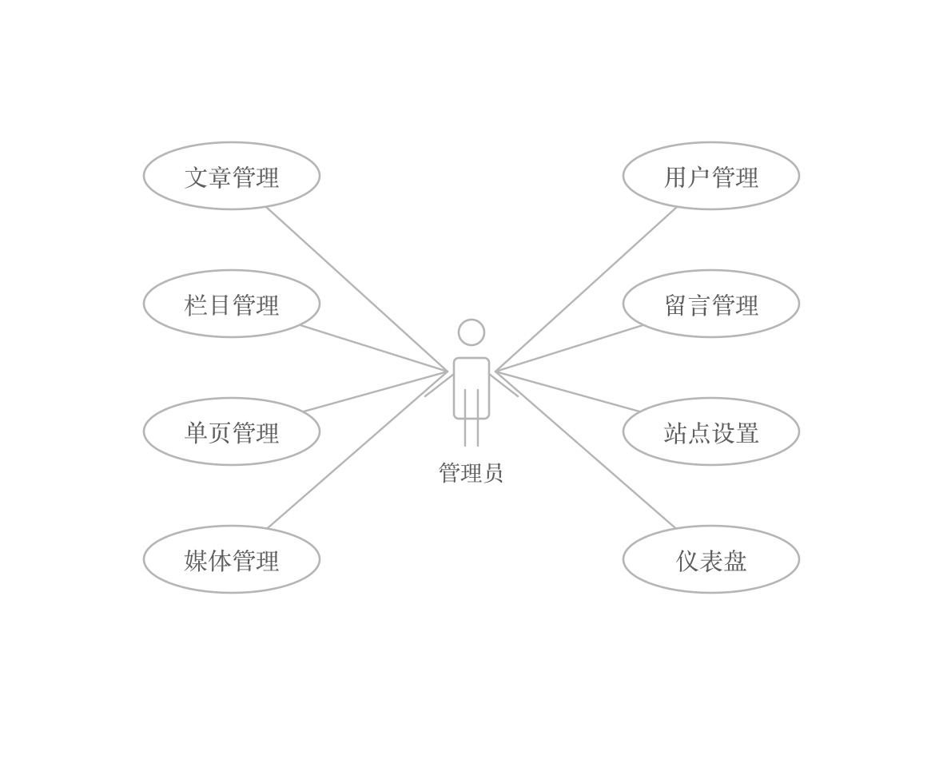
图2-1 管理员用例图
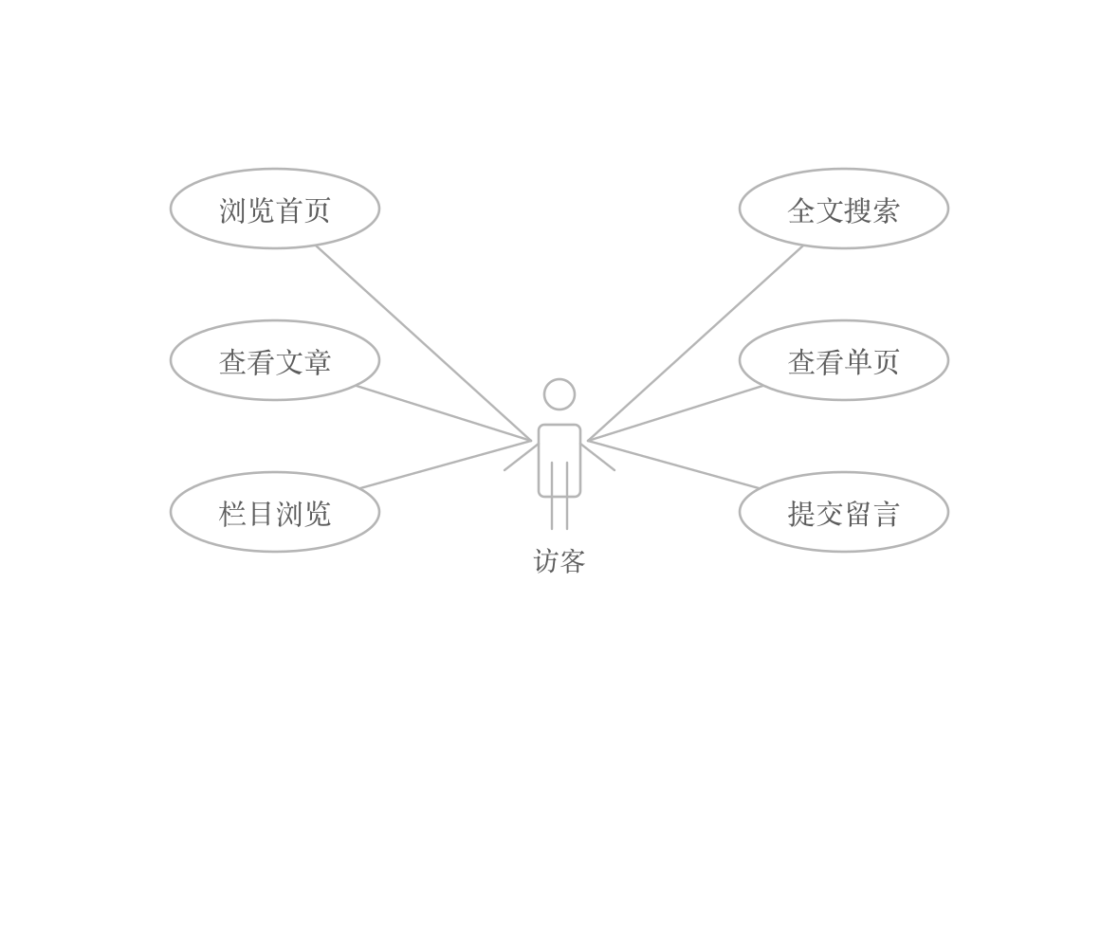
图2-2 访客用例图
2.4 本章小结
本章从技术、经济和操作三个方面对系统进行了可行性论证，确认了Flask、Bootstrap和SQLite技术方案的可行性。随后详细介绍了Flask框架、Bootstrap前端框架、SQLAlchemy与SQLite、Jinja2模板引擎、Flask-Login与Flask-WTF等关键技术的原理与特点，并说明了各项技术在本系统中的具体应用方式。最后通过用例图和功能需求列表，明确了系统面向管理员和访客两类用户的十项核心功能需求，为后续的系统设计与实现奠定了基础。
3 系统设计
3.1 系统功能设计
根据前期需求分析结果，系统功能按照使用角色和业务场景划分为前台展示模块、用户认证模块和后台管理模块三大部分。前台展示模块面向普通访客，提供首页浏览、栏目导航、文章阅读、单页访问、站内搜索和联系留言六项功能，使访客能够快速获取企业资讯并完成留言反馈。用户认证模块面向后台管理人员，负责登录验证、登出操作和角色权限校验，为管理功能提供访问控制保障。
后台管理模块是系统功能的核心组成部分，涵盖文章管理、栏目管理、单页管理、媒体资源管理、用户管理、留言管理和站点设置七个子模块。文章管理负责文章的新增、编辑、删除、状态切换与推荐置顶；栏目管理支持层级结构配置和导航显示控制；单页管理用于维护关于我们等静态页面；媒体资源管理负责图片上传与元数据记录；用户管理维护后台账号信息；留言管理处理访客提交的联系信息；站点设置维护站点名称、联系方式和首页文案等全局参数。
三个模块相互配合，前台展示模块读取后台录入的内容数据进行页面渲染，用户认证模块保障后台管理模块的安全访问，后台管理模块为前台展示提供持续的内容供给。系统功能结构图如图3-1所示。
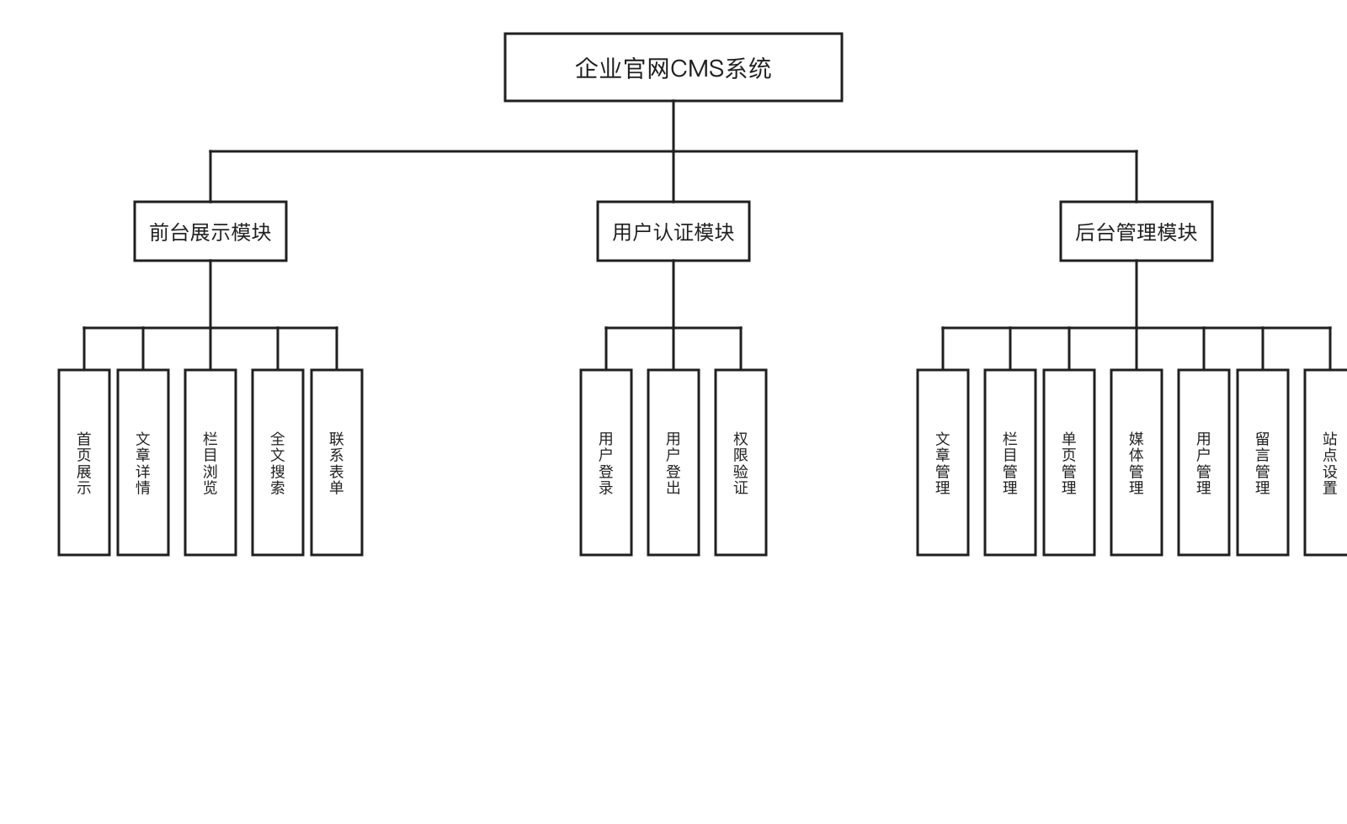
图3-1 系统功能结构图
3.2 系统架构设计
系统整体采用B/S架构，用户通过浏览器访问前台页面与管理后台，服务器端负责业务逻辑处理和页面渲染。系统遵循Flask应用工厂模式进行初始化，采用MVC分层思想组织代码结构：模型层通过SQLAlchemy ORM定义数据实体及其关联关系，视图层通过Jinja2模板引擎完成页面渲染，控制层通过蓝图路由分发请求并组织业务流程。
在模块划分上，系统按功能职责拆分为main、auth和admin三个蓝图。main蓝图注册在根路径下，负责前台展示逻辑，包括首页、栏目页、文章详情页、单页、搜索页和联系页的路由与视图；auth蓝图注册在/auth路径下，负责后台登录与登出功能；admin蓝图注册在/admin路径下，负责文章、栏目、单页、媒体、留言、用户和站点设置等管理功能。各蓝图拥有独立的路由前缀、视图函数和模板目录，模块边界清晰，便于独立维护和功能扩展。
数据访问层采用Flask-SQLAlchemy扩展实现，通过模型类统一管理数据库表结构与外键关联，避免手工拼接SQL语句带来的安全隐患和维护成本。开发阶段使用SQLite数据库，数据库文件存放于instance目录，生产环境可平滑迁移至MySQL等关系型数据库。表现层采用Jinja2模板引擎配合Bootstrap 5框架完成前台与后台页面构建，通过模板继承机制复用导航栏、页脚和侧边栏等公共布局组件，实现前台响应式展示和后台统一管理界面。系统总体架构图如图3-2所示。
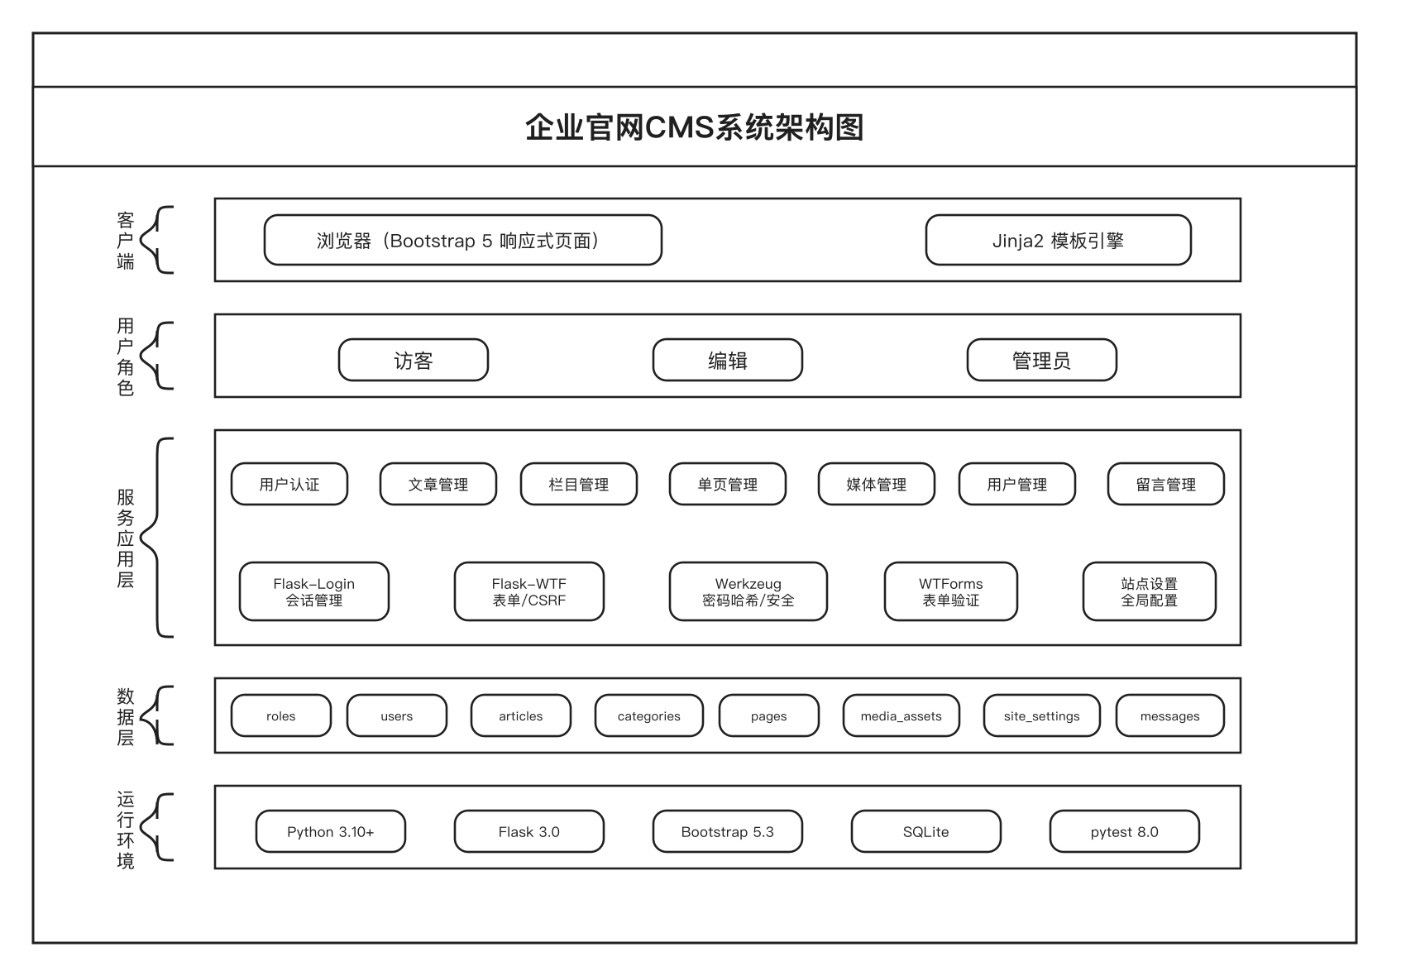
图3-2 系统总体架构图
从请求处理链路来看，浏览器发起HTTP请求后，Flask路由将请求分发到对应蓝图的视图函数。视图函数依次完成参数校验、模型调用和权限判断，将处理结果传递给Jinja2模板进行渲染并返回HTML响应。对于后台管理请求，系统在视图函数执行前通过Flask-Login校验用户登录状态，并通过自定义装饰器校验角色权限；对于前台展示请求，则根据文章和栏目的发布状态过滤展示内容，保证未发布内容不对外可见。
3.3 业务流程设计
系统的业务流程围绕访客浏览和管理员维护两条主线展开。访客进入系统后，可通过首页浏览推荐文章和栏目入口，点击栏目查看分类文章列表，选择具体文章阅读详情内容，也可通过搜索功能按关键词检索文章。如果访客需要联系企业，可进入联系页面填写姓名、邮箱和留言内容并提交。整个前台浏览流程无需登录，访客可自由获取公开发布的内容信息。
管理员通过后台登录页面输入用户名和密码完成身份验证后，进入后台管理界面。管理员可以进行文章发布与编辑、栏目结构维护、单页内容更新、媒体资源上传、留言查看处理、用户账号管理和站点参数配置等操作。后台所有操作均需通过登录校验和角色权限判断，编辑角色仅可访问内容管理相关功能，管理员角色拥有全部管理权限。系统业务流程图如图3-3所示。
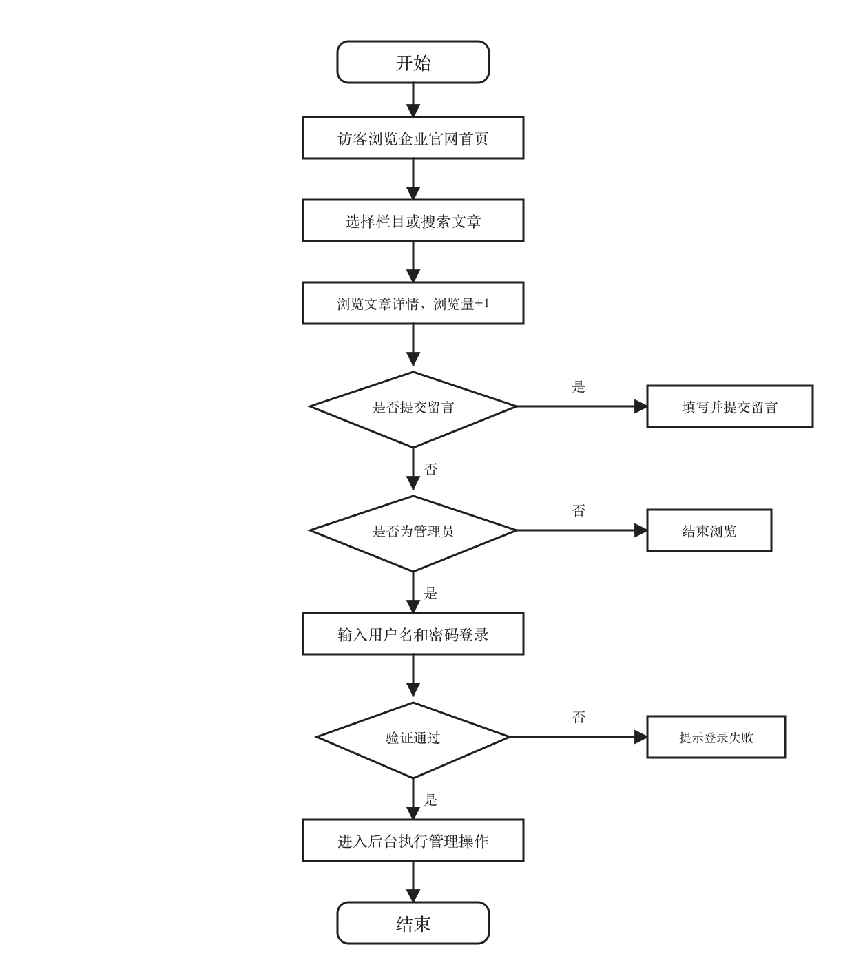
图3-3 系统业务流程图
在内容发布流程上，管理员新建文章时设置为草稿状态，经过编辑校对后切换为已发布状态，前台页面即可展示该文章。如需临时下架，可将状态切换为已归档。这种基于状态流转的内容管理方式，使文章从创建到发布再到归档的全生命周期得到有效控制。
3.4 数据库设计
系统数据库设计分为概念结构设计和逻辑结构设计两个阶段，分别从实体关系建模和数据表结构定义两个层面完成数据组织方案的设计。
3.4.1 概念结构设计
根据系统功能需求，梳理出用户、文章、栏目、媒体资源、单页和联系留言六个核心业务实体。下面分别对各实体的属性及其E-R图进行说明。
（1）用户实体。用户实体用于描述后台管理人员的基本信息，属性包括用户编号（主键）、用户名、邮箱、密码哈希、账号状态、最后登录时间、角色外键、创建时间和更新时间。用户实体E-R图如图3-4所示。
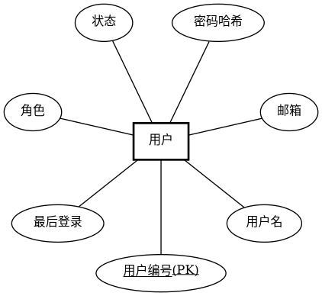
图3-4 用户实体E-R图
（2）文章实体。文章实体是系统内容管理的核心数据对象，属性包括文章编号（主键）、标题、URL别名、摘要、正文内容、封面图片、发布状态、置顶标记、推荐标记、浏览次数、发布时间、所属栏目外键和作者外键。文章实体E-R图如图3-5所示。
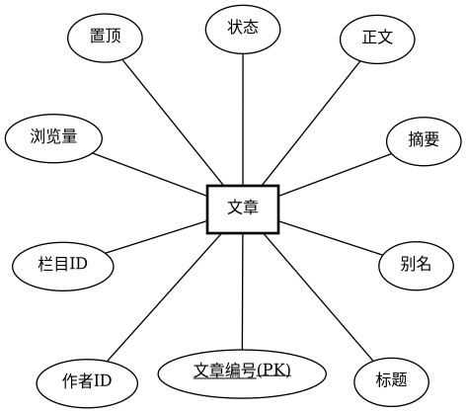
图3-5 文章实体E-R图
（3）栏目实体。栏目实体用于组织文章的分类结构，属性包括栏目编号（主键）、栏目名称、URL别名、描述信息、排序值、是否显示在导航栏、栏目状态和父栏目外键。栏目通过自引用外键实现父子层级关系。栏目实体E-R图如图3-6所示。
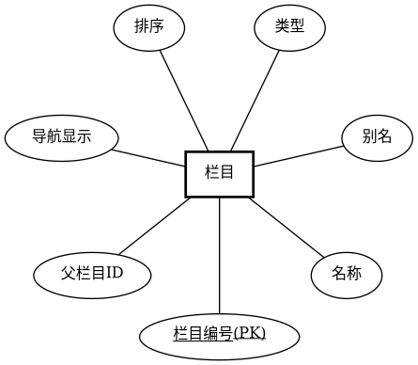
图3-6 栏目实体E-R图
（4）媒体资源实体。媒体资源实体用于记录后台上传的图片等文件信息，属性包括资源编号（主键）、原始文件名、存储文件名、MIME类型、文件大小、上传者外键和上传时间。媒体资源实体E-R图如图3-7所示。
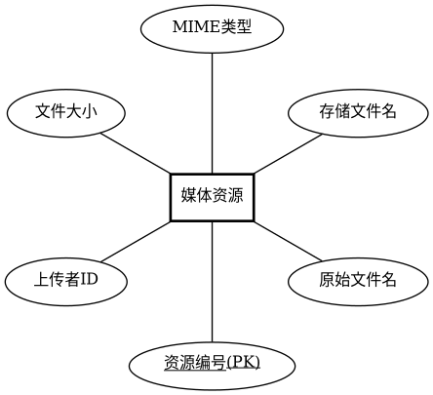
图3-7 媒体资源实体E-R图
（5）单页实体。单页实体用于管理关于我们、服务说明等静态页面，属性包括页面编号（主键）、标题、URL别名、正文内容、是否显示在导航栏、排序值、页面状态、创建时间和更新时间。单页实体E-R图如图3-8所示。
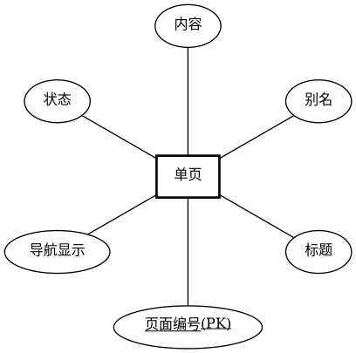
图3-8 单页实体E-R图
（6）联系留言实体。联系留言实体用于保存访客通过联系页提交的反馈信息，属性包括留言编号（主键）、姓名、邮箱、电话号码、留言内容、处理状态和提交时间。联系留言实体E-R图如图3-9所示。
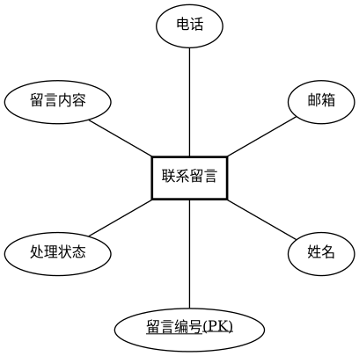
图3-9 联系留言实体E-R图
上述六个实体之间存在如下关联关系：用户与文章为一对多关系，一个用户可发布多篇文章；栏目与文章为一对多关系，一个栏目下可包含多篇文章；栏目与栏目之间为自引用一对多关系，实现层级分类；用户与媒体资源为一对多关系，一个用户可上传多个媒体文件。系统总体E-R图如图3-10所示。
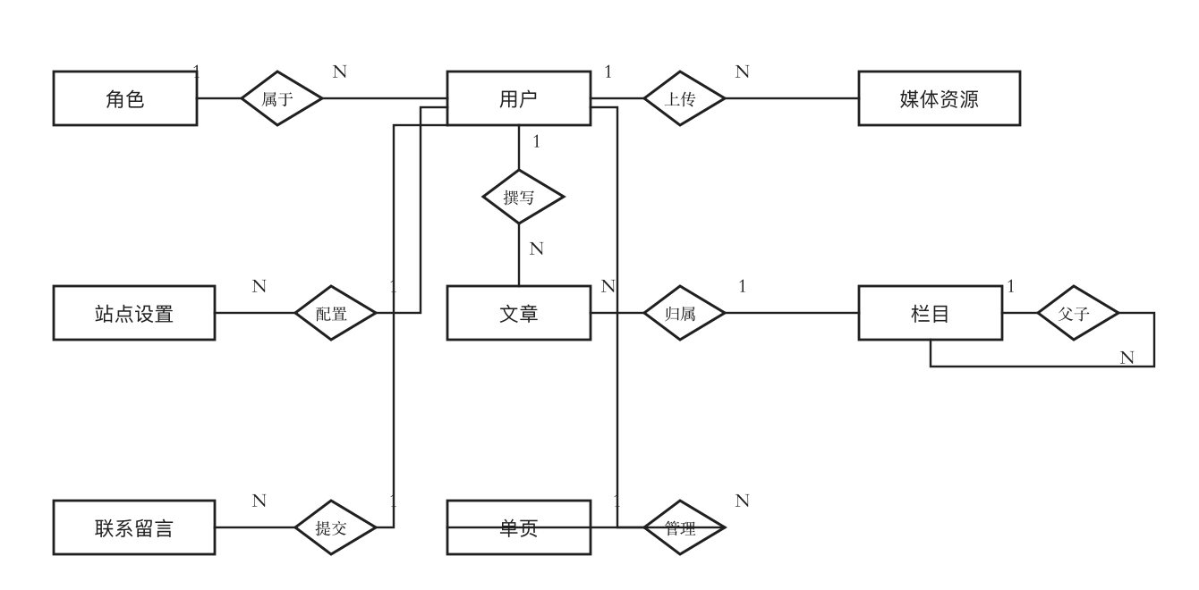
图3-10 系统总体E-R图
3.4.2 逻辑结构设计
上述三张表均通过SQLAlchemy模型定义外键约束和索引。用户表的username和email字段设置了唯一约束，文章表的slug字段设置了唯一约束以保证URL地址唯一，栏目表的slug字段同样设置了唯一约束。所有DateTime类型字段在模型层通过default参数设置默认值，确保记录创建时自动填充时间戳。
3.5 本章小结
本章从系统功能设计、架构设计、业务流程设计和数据库设计四个方面对企业官网CMS系统进行了整体设计。功能设计将系统划分为前台展示、用户认证和后台管理三个模块，明确了各模块的职责边界和功能组成；架构设计确定了基于Flask蓝图的B/S分层架构方案；业务流程设计描述了访客浏览和管理员维护两条核心业务路径；数据库设计通过E-R建模和关系表定义完成了六个业务实体的数据组织方案。上述设计成果为下一章的系统实现提供了结构化依据。
4 系统功能的实现
4.1 前台功能模块实现
前台功能模块由main蓝图承载，面向所有访客提供首页浏览、栏目导航、文章阅读、站内搜索和联系留言等功能。所有前台页面继承自base.html基础模板，共享统一的导航栏和页脚结构，并通过Bootstrap 5栅格系统实现响应式布局。
4.1.1 首页展示实现
首页通过main蓝图的home路由渲染，页面包含英雄横幅区域、置顶文章区域、最新文章列表和栏目导航四个板块。置顶文章通过查询is_top标志为真的已发布文章获取，最新文章按发布时间倒序查询前六条记录，栏目列表按排序字段升序加载。首页运行效果如图4-1所示。
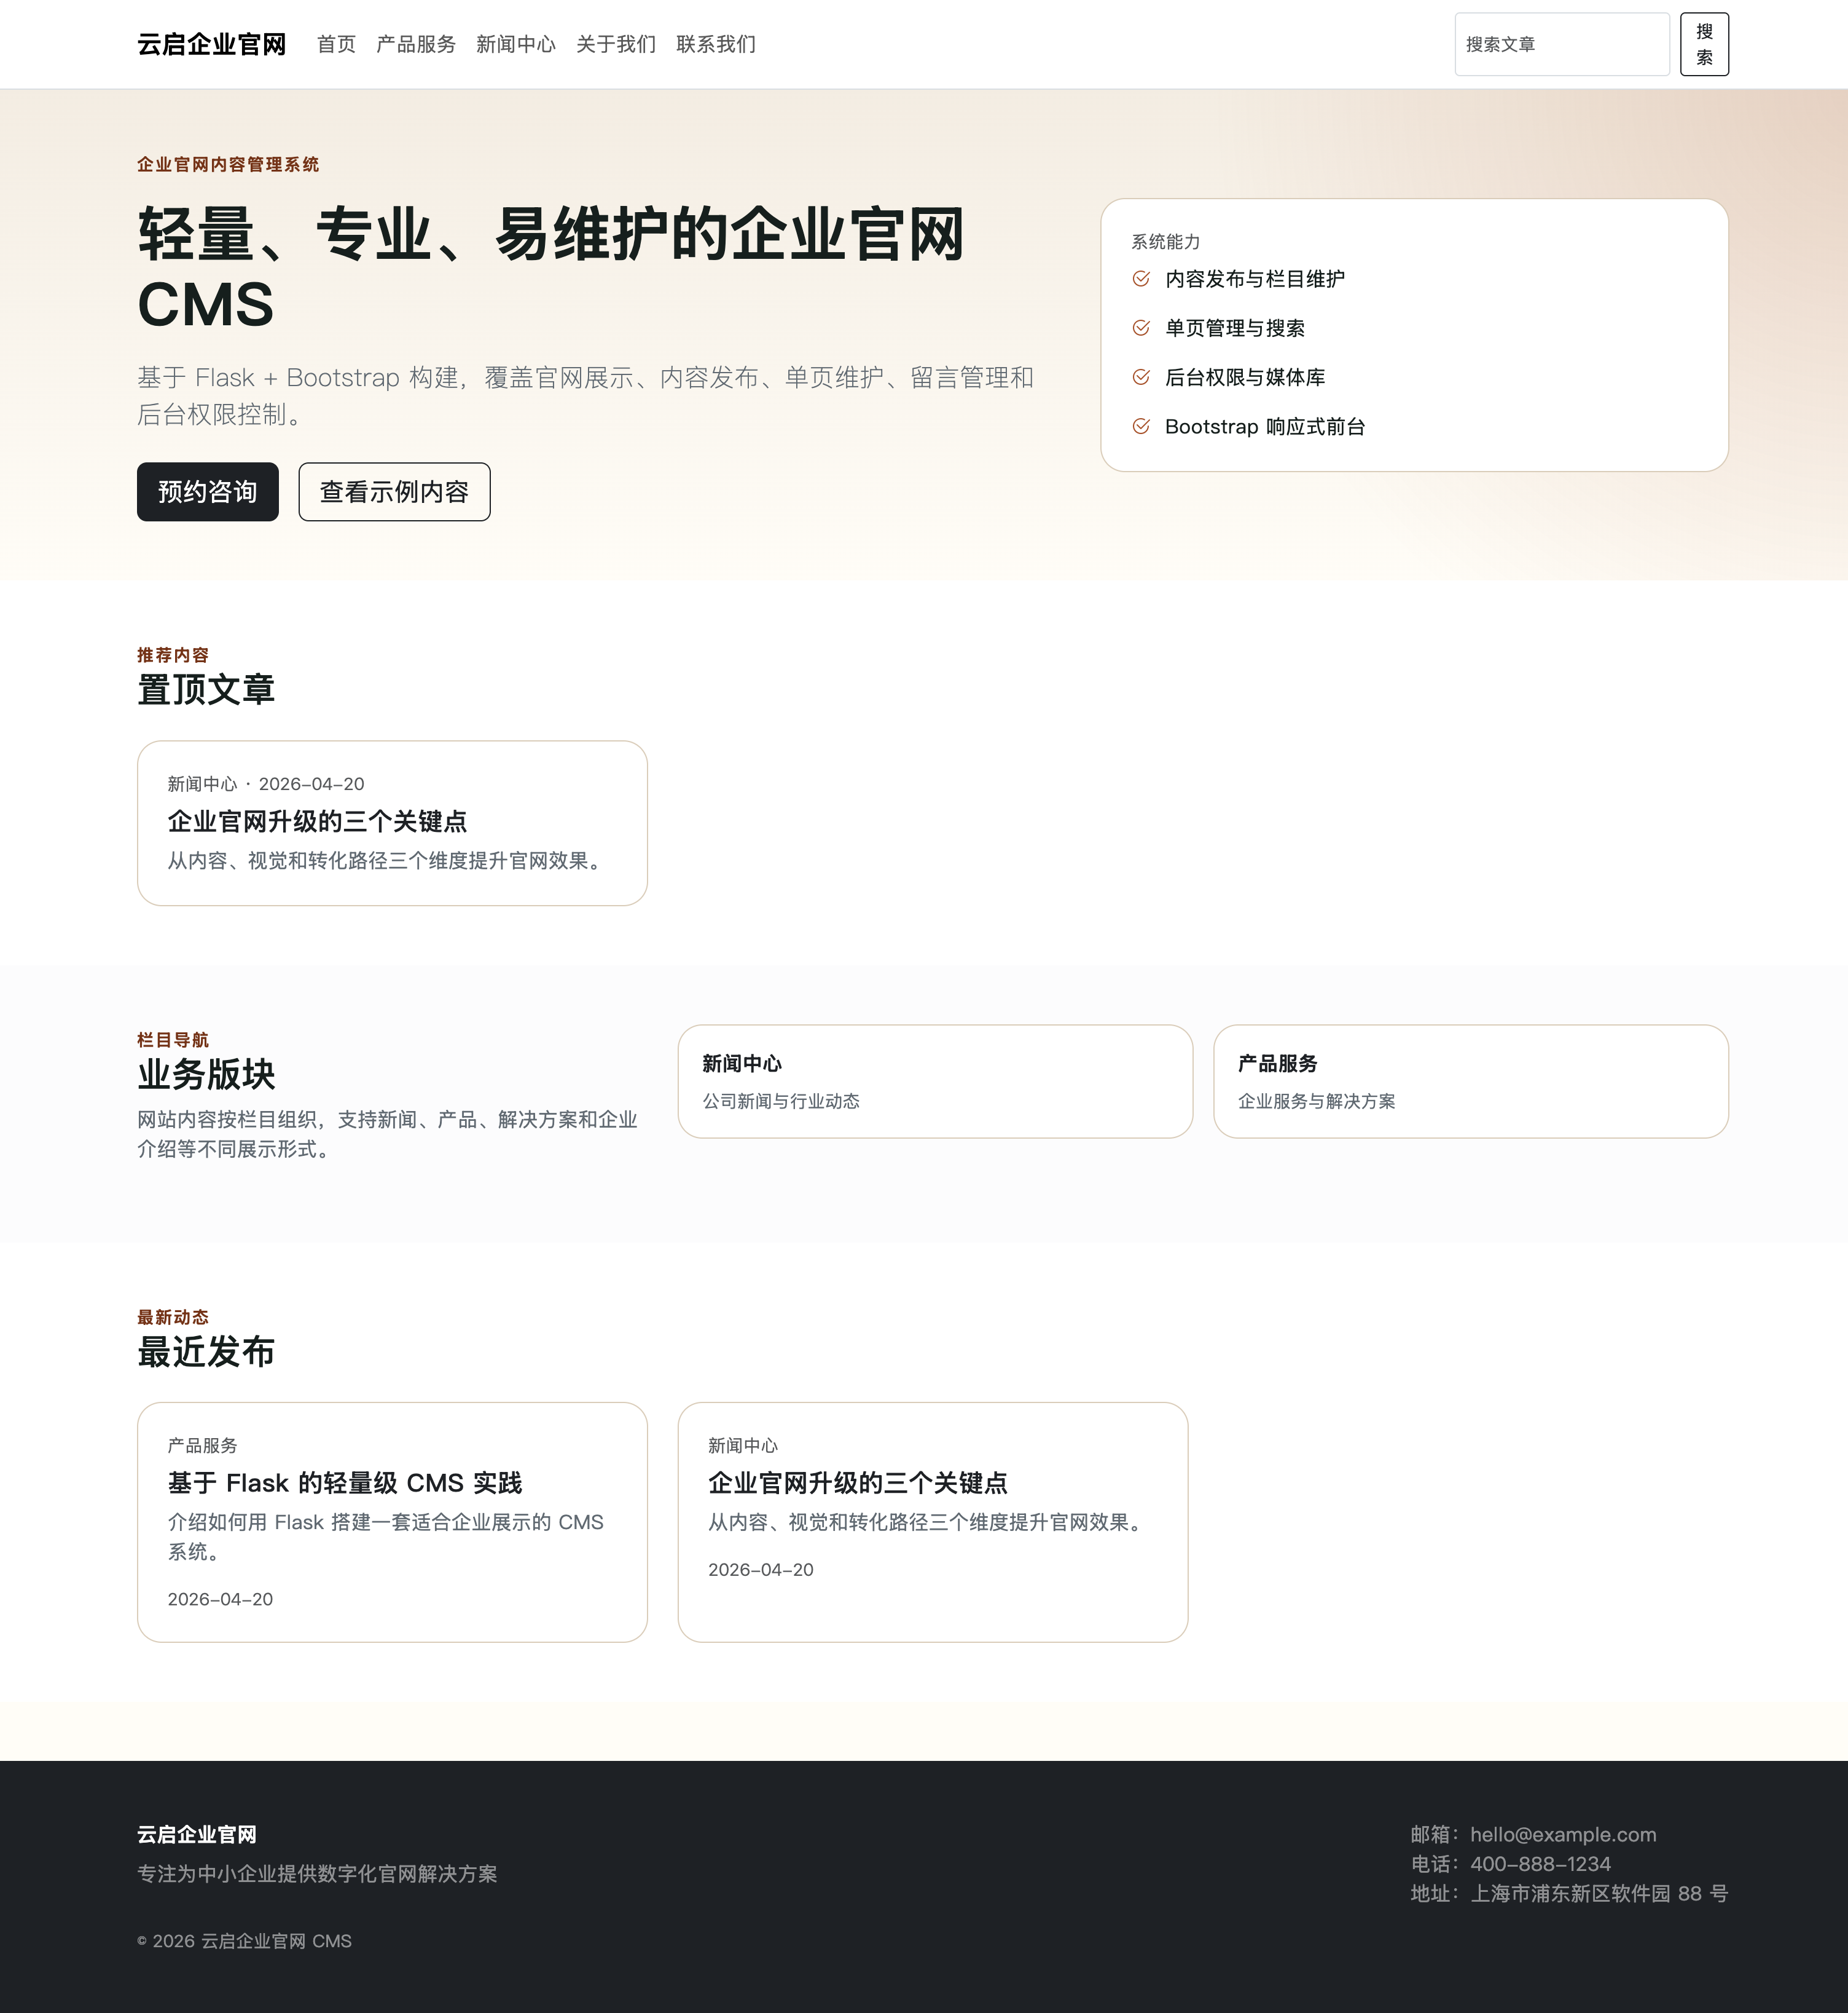
图4-1 系统首页运行效果
首页路由的关键实现代码如下。

@bp.route('/')
def home():
top_articles = (
Article.query.filter_by(status='published', is_top=True)
.order_by(Article.published_at.desc().nullslast())
.limit(3).all()
)
latest_articles = (
Article.query.filter_by(status='published')
.order_by(Article.published_at.desc().nullslast())
.limit(6).all()
)
categories = Category.query.filter_by(status=True)\
.order_by(Category.sort_order.asc()).all()
return render_template('main/home.html',
top_articles=top_articles,
latest_articles=latest_articles,
categories=categories)
4.1.2 栏目与文章浏览实现
栏目列表页通过category_detail路由实现，根据URL中的栏目slug查询对应栏目下的已发布文章并分页展示。文章详情页通过article_detail路由实现，根据文章slug查询文章记录，页面加载时自动将浏览量加一，并在底部展示同栏目下的相关推荐文章。栏目文章列表页面如图4-2所示，文章详情页面如图4-3所示。
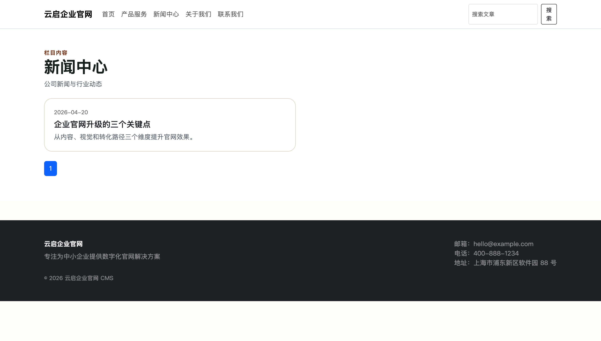
图4-2 栏目文章列表页面
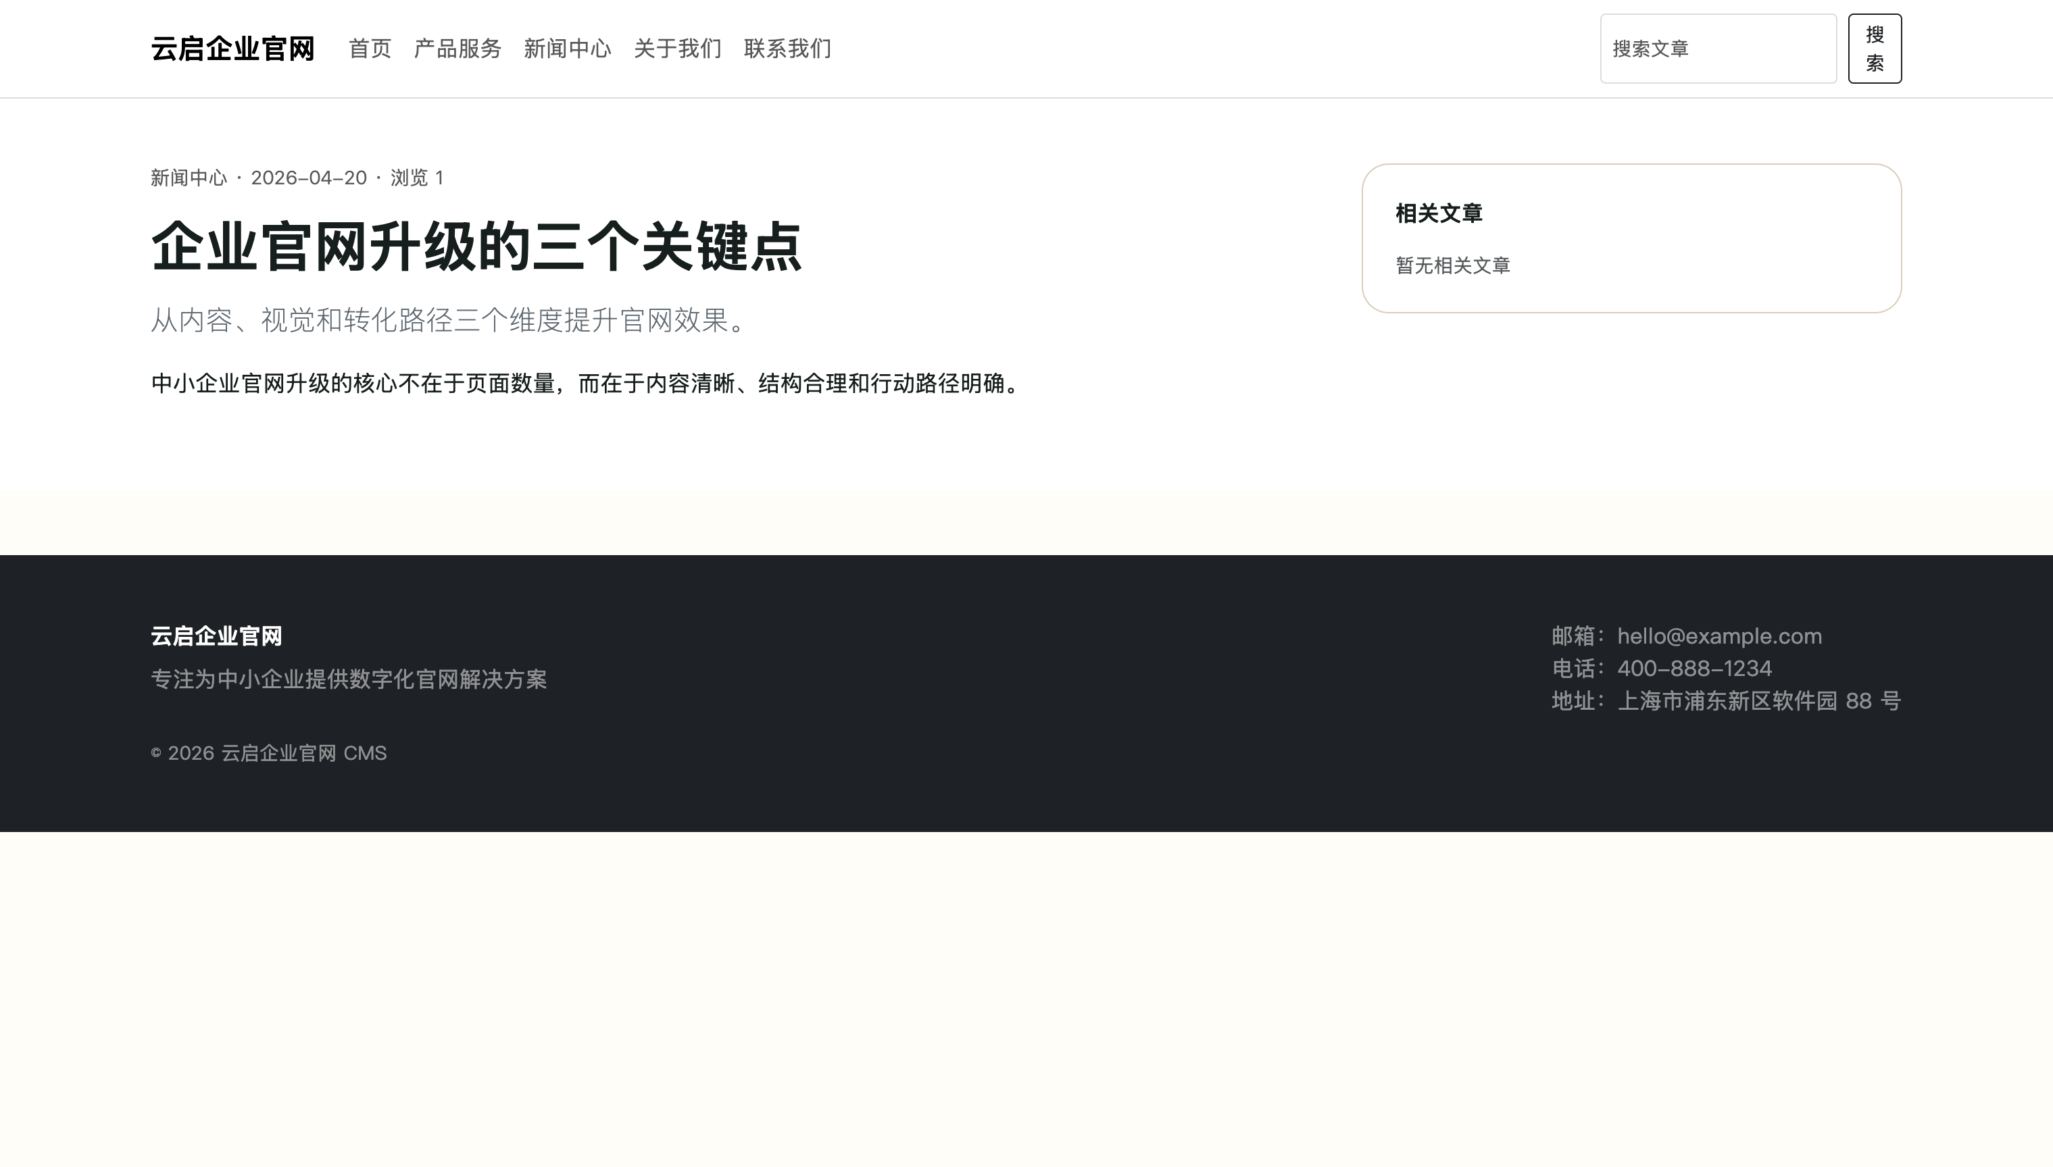
图4-3 文章详情页面
文章详情路由的关键实现代码如下。

@bp.route('/article/<slug>')
def article_detail(slug):
article = Article.query.filter_by(
slug=slug, status='published').first_or_404()
article.view_count += 1
db.session.commit()
related_articles = (
Article.query.filter(
Article.category_id == article.category_id,
Article.id != article.id,
Article.status == 'published')
.order_by(Article.published_at.desc().nullslast())
.limit(5).all()
)
return render_template('main/article_detail.html',
article=article, related_articles=related_articles)
4.1.3 联系留言实现
联系留言页面通过contact路由实现，页面提供姓名、邮箱、电话和留言内容四个输入字段，所有字段均设置了WTForms验证规则。表单内嵌CSRF令牌防护跨站请求伪造，提交成功后留言数据保存为ContactMessage模型记录。联系留言页面如图4-4所示。
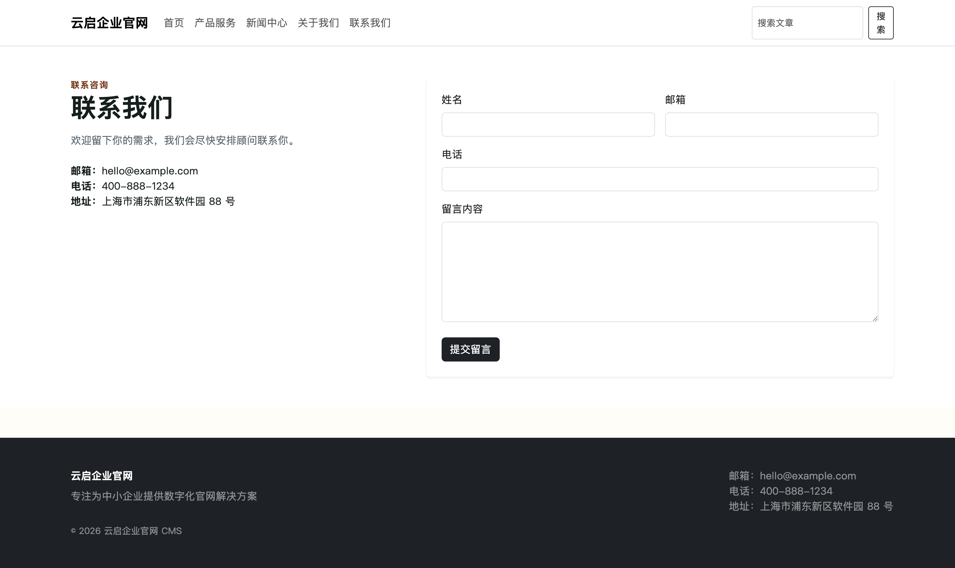
图4-4 联系留言页面
联系表单提交的关键实现代码如下。

@bp.route('/contact', methods=['GET', 'POST'])
def contact():
form = ContactForm()
if form.validate_on_submit():
message = ContactMessage(
name=form.name.data.strip(),
email=form.email.data.strip(),
phone=(form.phone.data or '').strip(),
message=form.message.data.strip())
db.session.add(message)
db.session.commit()
flash('留言已提交，我们会尽快联系您。', 'success')
return redirect(url_for('main.contact'))
return render_template('main/contact.html', form=form)
4.2 后台功能模块实现
后台功能模块由auth蓝图和admin蓝图共同承载。auth蓝图负责管理员登录与登出，admin蓝图负责仪表盘、文章管理、栏目管理、单页管理、媒体管理、留言处理、用户管理和站点设置等功能。所有后台路由均通过Flask-Login的login_required装饰器保护，关键操作通过自定义permission_required装饰器进行权限校验。
4.2.1 管理员登录实现
管理员登录由auth蓝图的login路由处理，用户提交用户名和密码后，系统首先通过WTForms进行非空校验和CSRF令牌验证，然后根据用户名查询User记录并调用check_password方法比对密码哈希值。验证通过后调用Flask-Login的login_user函数创建会话，并更新last_login_at字段记录登录时间。管理员登录页面如图4-5所示。
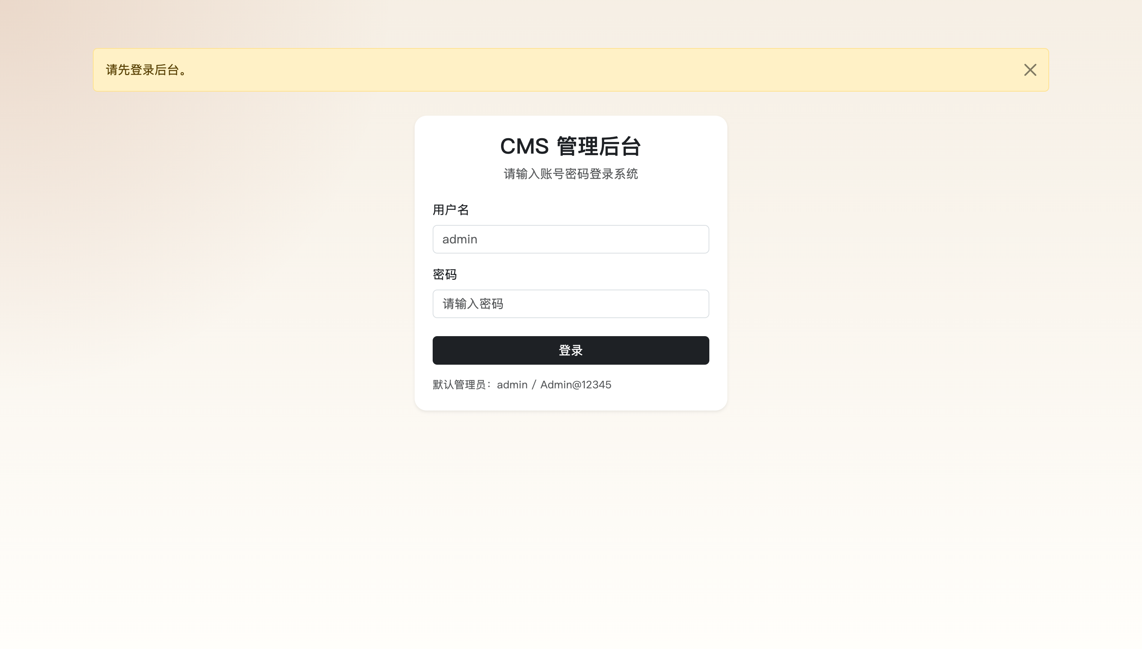
图4-5 管理员登录页面
登录路由的关键实现代码如下。

@bp.route('/login', methods=['GET', 'POST'])
def login():
if current_user.is_authenticated:
return redirect(url_for('admin.dashboard'))
form = LoginForm()
if form.validate_on_submit():
user = User.query.filter_by(
username=form.username.data.strip()).first()
if user and user.status \
and user.check_password(form.password.data):
login_user(user)
user.last_login_at = utcnow_naive()
db.session.commit()
flash('登录成功。', 'success')
next_url = request.args.get('next') \
or url_for('admin.dashboard')
return redirect(next_url)
flash('用户名或密码错误。', 'danger')
return render_template('auth/login.html', form=form)
4.2.2 后台仪表盘实现
后台仪表盘通过admin蓝图的dashboard路由渲染，页面顶部展示文章总数、已发布文章数、栏目数、留言数和用户数五项统计数据，下方分别展示最近发布的五篇文章和最近收到的五条留言。仪表盘为管理员提供了系统运行状态的全局视图。后台仪表盘页面如图4-6所示。
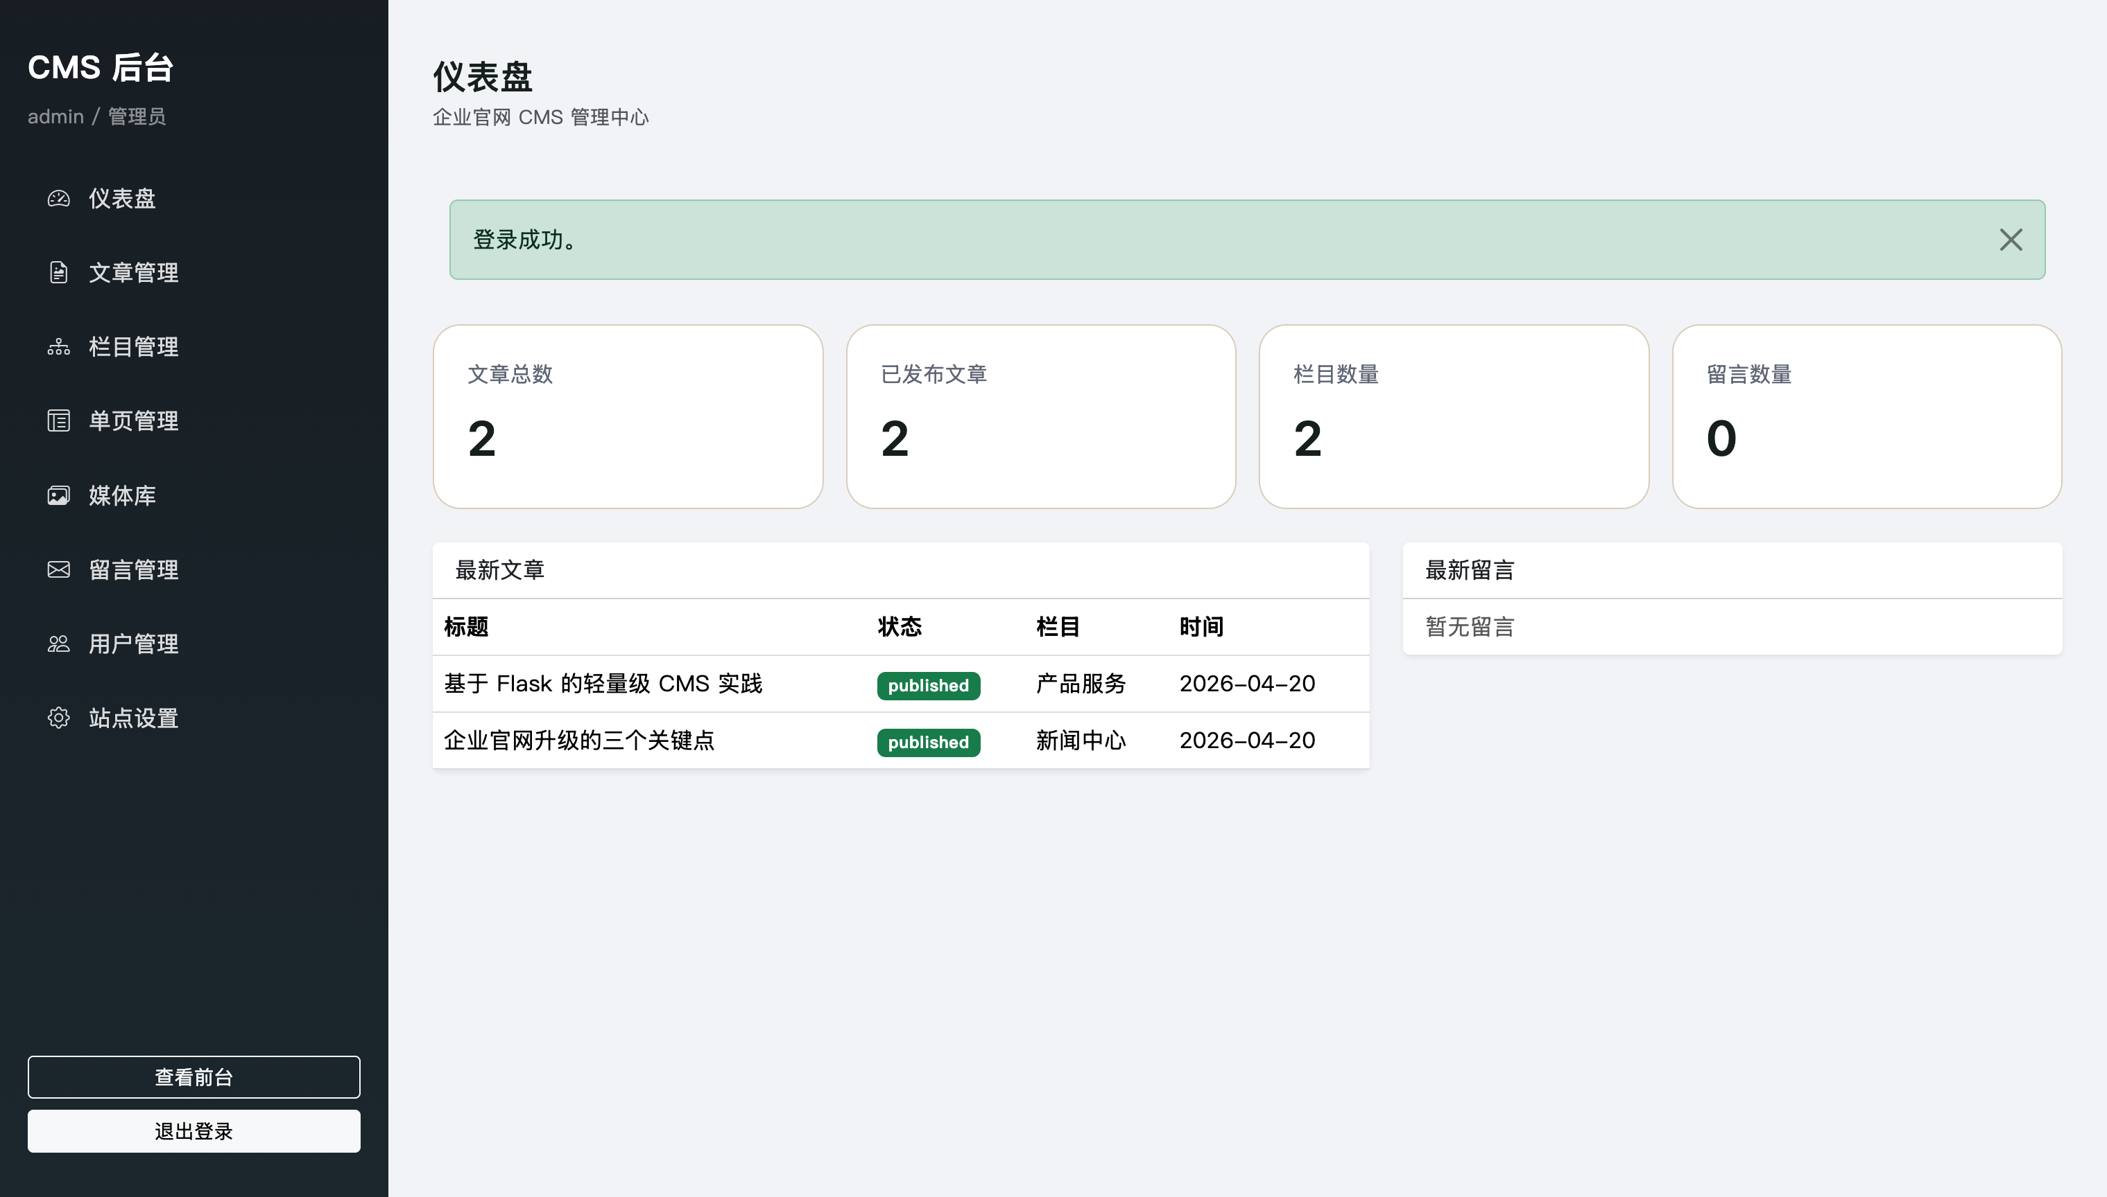
图4-6 后台仪表盘页面
仪表盘路由的关键实现代码如下。

@bp.route('/')
@login_required
@permission_required('dashboard.view')
def dashboard():
stats = {
'article_count': Article.query.count(),
'published_count': Article.query.filter_by(
status='published').count(),
'category_count': Category.query.count(),
'message_count': ContactMessage.query.count(),
'user_count': User.query.count(),
}
latest_articles = Article.query.order_by(
Article.created_at.desc()).limit(5).all()
latest_messages = ContactMessage.query.order_by(
ContactMessage.created_at.desc()).limit(5).all()
return render_template('admin/dashboard.html',
stats=stats, latest_articles=latest_articles,
latest_messages=latest_messages)
4.2.3 文章管理实现
文章管理包含列表展示、新建、编辑和删除四个核心操作。文章列表页支持按发布状态和关键词组合筛选，查询结果通过paginate方法分页展示。新建文章时系统根据标题自动生成URL别名slug，封面图片经扩展名白名单校验后以哈希文件名保存至uploads目录。文章状态支持草稿、已发布和已归档三种取值的流转。文章管理页面如图4-7所示。
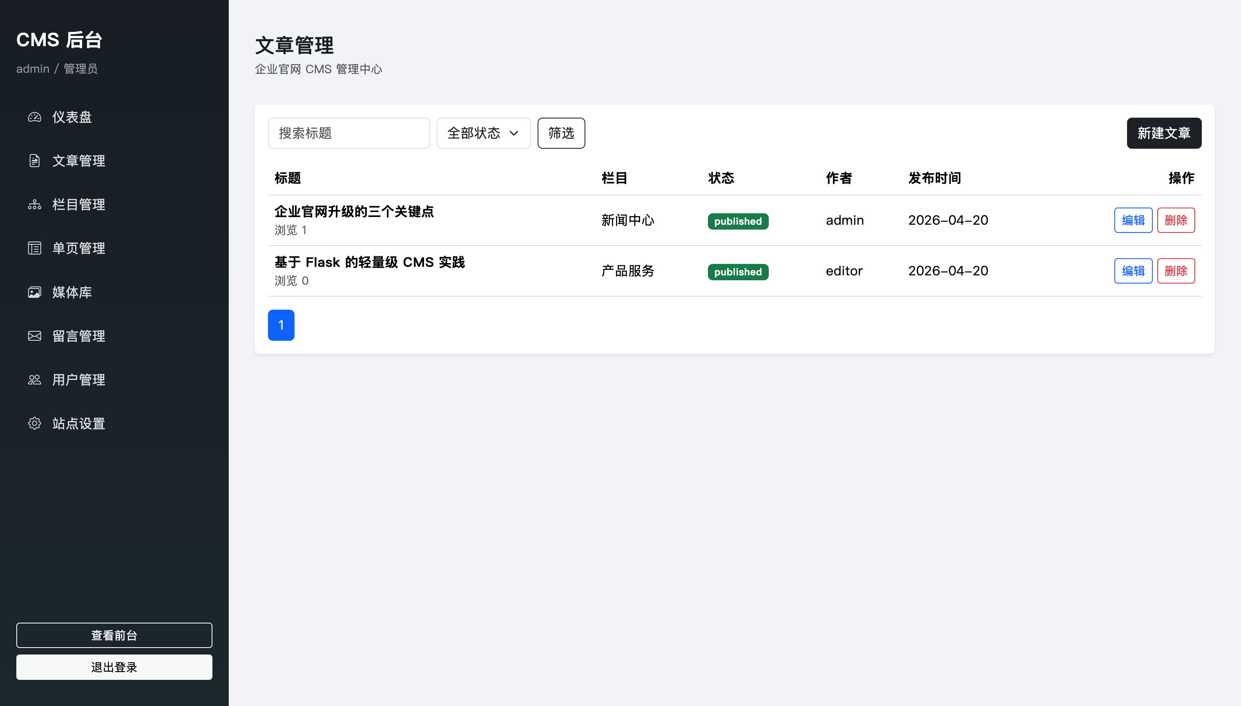
图4-7 文章管理页面
文章列表路由支持按状态和关键词筛选，关键实现代码如下。

@bp.route('/articles')
@login_required
@permission_required('article.view')
def article_list():
page = request.args.get('page', 1, type=int)
status = request.args.get('status', '', type=str)
keyword = request.args.get('q', '', type=str).strip()
query = Article.query
if status:
query = query.filter_by(status=status)
if keyword:
query = query.filter(
Article.title.ilike(f'%{keyword}%'))
pagination = query.order_by(
Article.is_top.desc(),
Article.created_at.desc()
).paginate(page=page, per_page=10, error_out=False)
return render_template('admin/article_list.html',
pagination=pagination, keyword=keyword,
status=status)
4.2.4 站点设置实现
站点设置功能通过admin蓝图的settings路由实现，采用键值对模式管理站点全局参数。页面加载时从SiteSetting表读取所有键值对并填充到表单中，管理员修改保存后系统遍历表单字段逐一更新对应的数据库记录，若键不存在则自动创建新记录。站点设置页面如图4-8所示。
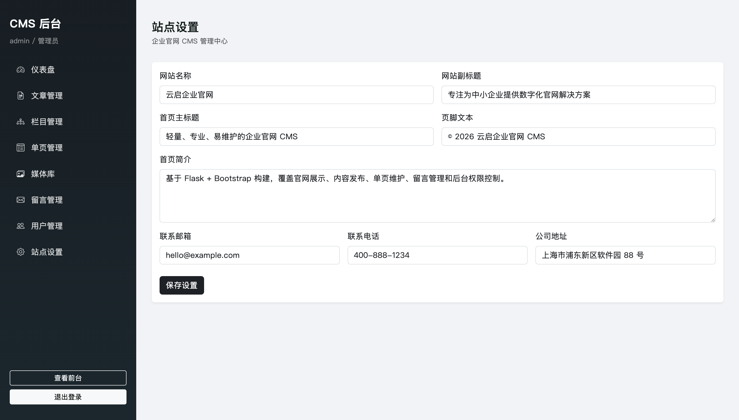
图4-8 站点设置页面
站点设置路由的关键实现代码如下。

@bp.route('/settings', methods=['GET', 'POST'])
@login_required
@permission_required('setting.view')
def settings():
key_map = {item.key: item
for item in SiteSetting.query.all()}
form = SiteSettingForm(data={
key: key_map.get(key).value
if key in key_map else ''
for key in SiteSettingForm()._fields
if key != 'csrf_token'})
if form.validate_on_submit():
for key, field in form._fields.items():
if key in {'csrf_token', 'submit'}:
continue
setting = key_map.get(key)
if setting is None:
setting = SiteSetting(
key=key, label=field.label.text,
group_name='general')
db.session.add(setting)
setting.value = field.data or ''
db.session.commit()
flash('站点设置已保存。', 'success')
return redirect(url_for('admin.settings'))
return render_template('admin/settings.html',
form=form)
4.3 本章小结
本章按前台功能模块和后台功能模块两条线，展示了系统各核心页面的运行效果和关键路由代码。前台模块涵盖首页展示、栏目文章浏览和联系留言三个功能点，后台模块涵盖管理员登录、仪表盘、文章管理和站点设置四个功能点。每个功能均以运行截图配合核心代码的方式呈现，体现了Flask蓝图机制、SQLAlchemy查询构建和Flask-Login权限控制在实际业务场景中的应用。
5 系统测试
5.1 测试概述
系统测试是软件开发过程中验证功能完整性和运行稳定性的关键环节，是确保系统质量的最后一道防线。企业官网CMS涉及前台页面展示、后台内容管理、用户身份认证、权限访问控制和数据持久化等多个相互关联的功能模块，各模块之间存在复杂的数据传递和状态依赖关系。为确保系统在实际部署使用前能够满足需求分析阶段确定的各项功能要求和性能指标，本章将从测试概述、测试方法、功能测试用例设计以及测试结果分析四个方面，对系统进行全面系统的测试验证工作。
测试在本地开发环境下进行，硬件配置为Intel Core i5处理器、16GB内存、512GB固态硬盘，操作系统为Windows 11。后端运行环境为Python 3.12，Web框架为Flask 3.0，数据库采用SQLite。测试浏览器为Google Chrome 124，同时使用Firefox和Edge浏览器进行页面兼容性验证。测试数据库中预置了3个栏目分类、15篇包含不同状态的测试文章、2个具有不同角色权限的后台用户账号和5条留言记录，基本覆盖了系统日常运行的数据规模和业务场景多样性。
5.2 测试方法
5.2.1 功能测试方法
功能测试采用黑盒测试方法，测试人员不关注代码内部实现逻辑，仅根据需求规格设计测试输入并观察系统输出是否与预期一致。测试用例按前台访客和后台管理员两类角色分组设计，模拟真实使用场景逐项验证各功能模块的正确性。页面层面通过浏览器实际操作验证交互效果和数据展示，接口层面通过观察页面响应状态和数据库记录变化判断处理结果。
5.2.2 性能测试方法
性能测试借助Chrome开发者工具的Network面板记录页面加载时间和静态资源传输耗时，通过Performance面板观察页面渲染帧率和JavaScript执行效率。后端接口响应时间通过Flask内置的请求处理日志进行统计。性能达标标准为页面完整加载不超过3秒，后端接口响应不超过500毫秒，页面交互操作无明显卡顿现象。
5.3 功能测试
5.3.1 前台功能测试
前台功能测试覆盖首页展示、栏目浏览、文章详情、站内搜索和联系留言等访客常用功能模块，共设计7个测试用例。测试用例及结果如表5-1所示。
表5-1 前台功能测试用例

测试编号 | 测试项 | 测试步骤 | 预期结果 | 测试结果
TC-01 | 首页访问 | 在浏览器中访问系统首页地址 | 页面正常加载，显示导航菜单、置顶文章和最新文章列表 | 通过
TC-02 | 栏目浏览 | 点击导航菜单中的新闻栏目链接 | 进入栏目页面，按时间倒序展示该栏目下已发布文章 | 通过
TC-03 | 文章详情查看 | 在栏目列表中点击某篇文章标题 | 进入文章详情页，显示完整正文、发布时间和阅读次数 | 通过
TC-04 | 分页功能 | 在文章列表页点击第二页页码 | 页面跳转至第二页，显示对应区间的文章记录 | 通过
TC-05 | 站内搜索 | 在搜索框输入关键词Flask并提交 | 返回标题或正文中包含Flask的文章列表 | 通过
TC-06 | 联系留言提交 | 填写姓名、邮箱、电话和留言内容后提交 | 页面提示留言提交成功，数据库中新增一条留言记录 | 通过
TC-07 | 留言表单校验 | 不填写邮箱直接提交联系表单 | 页面提示邮箱字段不能为空，表单未被提交 | 通过
5.3.2 后台功能测试
后台功能测试覆盖管理员登录、文章增删改查、栏目管理、媒体上传和站点设置等管理功能模块，共设计8个测试用例。测试用例及结果如表5-2所示。
表5-2 后台功能测试用例

测试编号 | 测试项 | 测试步骤 | 预期结果 | 测试结果
TC-08 | 管理员登录 | 输入正确的管理员用户名和密码并提交 | 登录成功，跳转至后台仪表盘页面 | 通过
TC-09 | 错误密码登录 | 输入正确用户名和错误密码并提交 | 页面提示用户名或密码错误，停留在登录页 | 通过
TC-10 | 未登录访问后台 | 未登录状态下直接访问后台管理地址 | 系统自动重定向至登录页面 | 通过
TC-11 | 新建文章 | 进入文章管理页，点击新建，填写标题和正文后保存 | 文章创建成功，列表中出现新记录且状态为草稿 | 通过
TC-12 | 编辑文章 | 选择一篇已有文章，修改标题后保存 | 修改成功，列表中文章标题更新为新值 | 通过
TC-13 | 删除文章 | 选择一篇文章点击删除并确认 | 文章从列表中移除，数据库中对应记录被删除 | 通过
TC-14 | 媒体文件上传 | 在媒体管理页面上传一张合法格式的图片文件 | 上传成功，媒体列表中出现新记录并显示缩略图 | 通过
TC-15 | 站点设置修改 | 修改网站名称和联系电话后保存 | 保存成功，前台页面导航栏和页脚同步显示新值 | 通过
5.4 测试结果与分析
全部15个功能测试用例执行完毕，实际结果均与预期一致，系统未出现页面崩溃、数据丢失或权限失效等异常情况。前台测试中，首页展示、栏目浏览、文章详情和站内搜索功能均能正确响应访客操作，联系留言的表单校验能够准确拦截不合规输入，合法留言数据成功持久化至数据库并可在后台管理界面中查看处理。后台测试中，登录认证机制能够有效区分合法管理员与未授权访问，未登录用户尝试直接访问后台地址时系统自动重定向至登录页面，文章的新增、编辑、状态切换和删除操作在数据库层面均得到了正确反映，数据一致性良好。
性能测试结果显示，前台首页完整加载时间约为1.5秒，栏目列表页和文章详情页加载时间均在1秒以内，后端接口平均响应时间约为80毫秒，各项指标均在设定的达标范围内。页面在Chrome、Firefox和Edge三款主流浏览器中的渲染效果和交互行为保持一致，响应式布局在移动端模拟器中的适配表现符合预期。由于系统采用SQLite数据库且测试数据量较小，当前性能表现良好，但在数据规模和并发访问量显著增长的场景下，仍需考虑将数据库迁移至MySQL或PostgreSQL并引入缓存优化方案。
从测试过程中发现的问题来看，测试初期文章列表页在筛选条件为空时未正确显示全部记录，排查后发现是查询条件拼接逻辑中对空字符串的判断存在遗漏，修复后经回归测试确认功能恢复正常。此外，在联系留言测试中发现电话号码字段未做格式校验，已在后续迭代中补充了正则表达式验证规则。整体而言，系统各模块功能完整、运行稳定、安全机制有效，能够满足中小型企业官网内容管理的基本使用需求。
5.5 本章小结
本章对企业官网CMS进行了系统化的功能测试和性能测试。功能测试按前台访客和后台管理员两类角色共设计15个测试用例，覆盖了首页展示、栏目浏览、文章详情、站内搜索、联系留言、管理员登录、文章增删改查、媒体上传和站点设置等核心功能，全部测试用例执行结果均与预期一致。性能测试结果表明系统在当前数据规模下页面加载速度和接口响应时间均满足达标要求，跨浏览器兼容性和响应式布局表现良好。测试过程中发现的两个缺陷均已修复并通过回归验证，测试结果证明系统功能完整、运行稳定、安全可靠，为后续的总结与展望提供了充分的事实依据。
6 总结与展望
6.1 工作总结
本文围绕中小型企业官网内容发布与后台维护的实际需求，设计并实现了一套基于Flask微框架和Bootstrap 5前端框架的企业官网内容管理系统。论文从企业官网的信息展示、栏目组织、文章维护、媒体管理和访客留言等典型业务场景出发，依次完成了系统需求分析与可行性论证、总体架构设计与数据库建模、前后台功能开发实现以及系统测试验证四个阶段的工作，形成了从需求到交付的完整开发闭环。
在系统设计层面，本文采用MVC架构模式对系统进行分层组织，通过Flask蓝图机制将前台展示、用户认证和后台管理三个业务域解耦为独立模块，降低了模块间的耦合度，提升了代码的可维护性和可扩展性。数据库设计围绕角色、用户、文章、栏目、单页、媒体资源、站点设置和联系留言八个核心实体展开，通过SQLAlchemy ORM框架建立了清晰的数据模型和关联关系，有效支撑了前后台功能的协同运作。
在功能实现层面，前台模块实现了首页品牌展示、栏目分类浏览、文章详情阅读与浏览量统计、站内关键词搜索和联系留言提交等面向访客的完整功能链路。后台模块实现了管理员身份认证与会话管理、仪表盘数据概览、文章全生命周期管理包括草稿发布归档三状态流转、栏目层级维护、单页内容编辑、媒体文件上传与管理、用户账号维护以及站点全局参数配置等面向管理人员的功能。系统整体以较低的技术复杂度和运维成本支撑了企业官网内容更新和站点日常维护工作，符合轻量级CMS的设计初衷。
在安全保障层面，系统集成了Flask-Login用户会话管理、Werkzeug密码哈希存储、Flask-WTF跨站请求伪造防护以及自定义的基于角色访问控制装饰器，构建了从用户认证到操作授权的完整安全防护体系。经功能测试和性能测试验证，前台与后台共15个核心测试用例全部通过，页面加载速度和接口响应时间均达到预设标准，系统已具备教学演示和小规模实际部署的基础条件。
6.2 不足与展望
尽管系统已完成核心功能的设计与实现，但受开发周期和个人技术水平所限，与成熟商业CMS产品相比仍存在一定差距，主要体现在以下几个方面。在内容编辑方面，当前文章正文以普通文本域输入为主，缺少所见即所得的富文本编辑能力，图文混排和多媒体嵌入的便捷性有待提升，文章也不支持版本历史回溯和定时发布等高级编辑特性。在搜索功能方面，系统采用数据库LIKE模糊匹配方式实现站内检索，当文章数据量增长到较大规模时检索效率和相关性排序能力可能受到影响。在数据存储方面，默认使用的SQLite数据库属于嵌入式单文件数据库，虽然部署简便，但在高并发写入场景下存在锁争用问题，水平扩展能力有限。
针对上述不足，后续改进可从以下几个方向推进。第一，在内容编辑层面集成CKEditor或TinyMCE等成熟的富文本编辑器，增强文章排版和多媒体嵌入能力，同时引入文章版本管理机制和定时发布队列，使内容发布流程更加规范和灵活。第二，在系统性能层面将数据库从SQLite迁移至MySQL或PostgreSQL以获得更好的并发处理能力和事务隔离性，引入Redis缓存机制对首页推荐文章、栏目导航列表等高频访问数据进行缓存，减轻数据库查询压力，同时考虑接入Elasticsearch等专业搜索引擎替代数据库模糊查询以提升全文检索的效率和准确性。
第三，在部署运维层面增加Docker容器化打包和docker-compose编排支持，配合GitHub Actions或Jenkins实现自动化CI/CD部署流水线，建立日志采集、异常监控告警和定期数据备份机制，使系统更加适合生产环境的长期稳定运行。第四，在功能扩展层面可考虑增加多语言国际化支持、用户评论互动、文章标签体系和数据统计分析仪表盘等功能模块，进一步丰富系统的适用场景。
总体而言，本文完成的企业官网CMS系统在功能覆盖和工程实现上已达到毕业设计的预期目标，能够为中小型企业提供一套低成本、易维护的内容管理解决方案。随着后续在编辑体验、性能优化、安全加固和运维能力方面的持续改进，系统有望进一步发展为更加成熟和通用的企业级内容管理平台。

参考文献：
[1]Miguel Grinberg. Flask Web Development: Developing Web Applications with Python[M]. 2nd ed. Sebastopol: O'Reilly Media, 2018.
[2]李辉. Flask Web开发实战: 入门、进阶与原理解析[M]. 北京: 机械工业出版社, 2018.
[3]张海藩, 牟永敏. 软件工程导论(第6版)[M]. 北京: 清华大学出版社, 2013.
[4]董伟明. Python Web开发实战[M]. 北京: 电子工业出版社, 2016.
[5]Ferraiolo D F, Sandhu R, Gavrila S, et al. Proposed NIST Standard for Role-Based Access Control[J]. ACM Transactions on Information and System Security, 2001, 4(3): 224-274.
[6]Krasner G E, Pope S T. A Cookbook for Using the Model-View-Controller User Interface Paradigm in Smalltalk-80[J]. Journal of Object-Oriented Programming, 1988, 1(3): 26-49.
[7]范路桥,段班祥,高洁.基于Python+Flask+MySQL的知宝问答系统[J].现代计算机,2022(11):6.
[8]陈嘉发,黄宇靖.Flask框架在数据可视化的应用[J].福建电脑,2022(5):5.
[9]傅翠玉,王少茹,洪秀金.Bootstrap框架在响应式WEB开发中的应用[J].电脑知识与技术,2018(29):85-86.
[10]潘超,许烨.基于Bootstrap响应式的Web前端设计[J].无线互联科技,2022(2):2.
[11]谷顺利.基于Bootstrap框架响应式网页设计与实现[J].信息记录材料,2022(4):4.
[12]陶瑜,龚花兰,郭自飞.基于Bootstrap的响应式高校招生网站的开发[J].沙洲职业工学院学报,2020(3):3.
[13]贺宗平,贺曦冉,秦新国.一种Python ORM框架性能测试分析方法研究[J].现代信息科技,2021(4):4.
[14]周星岩,王俊淘.Web主流前端开发框架的设计[J].电子技术与软件工程,2021(2):2.
[15]李晓荣.试论Web系统前端开发技术[J].电脑编程技巧与维护,2020(3):3.
[16]胡钊.基于Python Flask的温度数据可视化[J].电子世界,2021(3):3.
[17]朱纯阳.Python操作SQLite数据库[J].电脑编程技巧与维护,2015(24):67-68.
[18]Pallets Projects. Flask Documentation (3.0.x)[EB/OL]. https://flask.palletsprojects.com/, 2024.
[19]Bootstrap Team. Bootstrap Documentation (v5.3)[EB/OL]. https://getbootstrap.com/docs/5.3/, 2024.
[20]Mike Bayer. SQLAlchemy Documentation[EB/OL]. https://docs.sqlalchemy.org/, 2024.

致谢
本论文的完成离不开许多人的帮助与支持，在此谨向他们致以诚挚的感谢。
首先，衷心感谢我的指导老师在毕业设计全过程中给予的悉心指导。从课题选定、技术方案确定到系统功能设计，再到论文结构调整和文字润色，老师始终以严谨的治学态度和丰富的工程经验为我指明方向，帮助我在遇到技术瓶颈时理清思路、找到解决方案。老师的专业素养和敬业精神让我受益匪浅，也为我今后的职业发展树立了榜样。
其次，感谢同学们在开发调试过程中给予的技术交流和经验分享。在系统功能实现和测试验证阶段，同学们热心地协助我进行页面兼容性测试、提出改进建议并帮助定位程序缺陷，使项目开发过程更加顺利高效。同窗数载的深厚情谊是我大学生活中最宝贵的收获之一。
最后，特别感谢我的家人在整个学业期间给予的无条件理解、支持和鼓励。正是家人的默默付出和殷切期望，给予了我克服困难、坚持完成学业的不竭动力。
本文的研究工作虽已告一段落，但仍存在诸多不足之处，我将在今后的工作和学习中不断弥补和提升。再次向所有关心和帮助过我的老师、同学和家人表示最衷心的感谢！

